Муниципальное бюджетное общеобразовательное учреждение
муниципального образования г.Саяногорск
средняя общеобразовательная школа №2
(МБОУ СОШ №2)

Мастер-класс

«Арт-терапевтическое занятие для детей, воспитывающихся в социально-опасном положении»

Автор:
Педагог-психолог
Бугоркова Л.Н.

Саяногорск, 2022г.
Занятие является частью материалов для психолого-педагогической работы с детьми 9-14 лет, родители которых злоупотребляют алкоголем. Занятия включают разнообразные арт-терапевтические техники, что позволяет сделать процесс взаимодействия специалиста с ребёнком более интересным и эффективным, а информацию по теме - более доступной для восприятия детьми.
Занятия с детьми проходят в индивидуальной форме.
Начало занятия.
Ритуал приветствия: «Снежный ком».
Приглашение:
- Дорогой друг! Приглашаю тебя в увлекательное путешествие по стране сказок и творчества. В стране Фантазии ты – не гость, а полноправный гражданин. Здесь нет границ и всё возможно, только иди вперёд, действуй, не останавливайся: говори, чувствуй и доверяй!
В добрый путь!
Задание 1. Мои чувства.
Все люди испытывают разные чувства. Прочитай названия чувств. Раскрась каждый кружок своим цветом.
Одни чувства доставляют нам удовольствие. Как чудесно ощущать себя счастливым, радостным, гордым, любимым! Как скучно было бы жить, если бы ничто тебя не радовало, если бы ты никого не любил, не чувствовал себя счастливым.
Другие чувства предупреждают нас о том, что что-то не так. Гнев помогает обратить внимание на то, что «портит жизнь». Страх предупреждает об опасности, защищает от необдуманных поступков. Эти чувства вспыхивают, как сигнал светофора, они говорят: «Тебе нужна помощь!» Все твои чувства—твои друзья. Если ты будешь обращать внимание на них, то сможешь лучше позаботиться о себе.
Есть чувства, которые помогают понять, чего тебе не хватает. Если тебе что-то неясно, если грустно или одиноко, значит, ты не получил того, что тебе действительно необходимо. Может быть, тебе нужен друг, с которым можно поиграть и посекретничать. Обращай внимание на чувства, и они подскажут, чего тебе не хватает.
Задание 2. Ты видишь две фигуры – мальчика и девочки. Выбери фигуру, которая тебе подходит. Представь, что это ты. В каком месте твоего тела живёт радость? Нарисуй её прямо на фигуре. Как ты её чувствуешь? Какого она была бы цвета, если бы у неё был цвет? Раскрась её. А что скажешь о грусти? Нарисуй грусть на фигуре там, где ты её чувствуешь. Сделай тоже самое для гнева и страха.
Дети рисуют.
Все наши чувства очень важны. Неправда, что есть «хорошие» и «плохие» чувства. Есть чувства, которые нам не нравятся, о них даже думать не хочется. Кому приятно злиться, скучать, обижаться? Но каждое чувство приходит не случайно, оно хочет чему-то научить тебя. Подружись с чувствами, и жить тебе станет радостней и интересней! Спроси у чувства: «Зачем ты пришло?» Спроси у себя: «Что я могу сделать?»
Задание 3. Для каждого человека важно иметь возможность поделиться своими чувствами. Найди и обведи кружком семнадцать слов, обозначающие чувства, которые ты
испытывал или мог испытать. После того, как найдешь все слова, обведи красным карандашом те чувства, которыми ты не смог ни с кем поделиться, а зеленым те, которые ты переживал вместе с кем-то другим.
Список слов:

доброта
любовь
одиночество
тревога
радость
смущение
доверие
отчаяние
уверенность
злость
обида
удовольствие
испуг
чувство вины
плохое самочувствие
жалость
разочарование
забота
страх
счастье
растерянность
щедрость
ненависть
грусть
волнение
озадаченность
благодарность

Сколько красных слов у тебя получилось?
Сколько зеленых слов у тебя получилось?
Подведение итогов занятия
Прочитай и запомни.
Если тебе что-то не нравится, это нормально.
Если ты злишься, когда что-то происходит не так, как хотелось бы, это тоже нормально. Можно злиться, негодовать, обижаться и расстраиваться. Важно только так проявлять свои чувства, чтобы они не приносили вреда окружающим людям, животными не портили вещи.
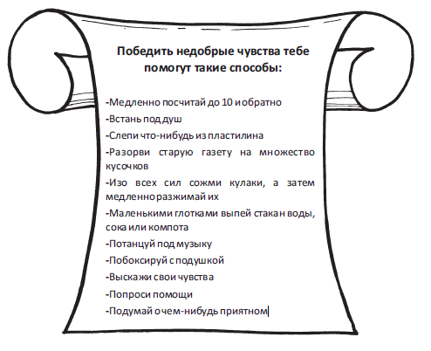

Ритуал завершения занятия: «Импульс».

Приложение 1

Приложение 2
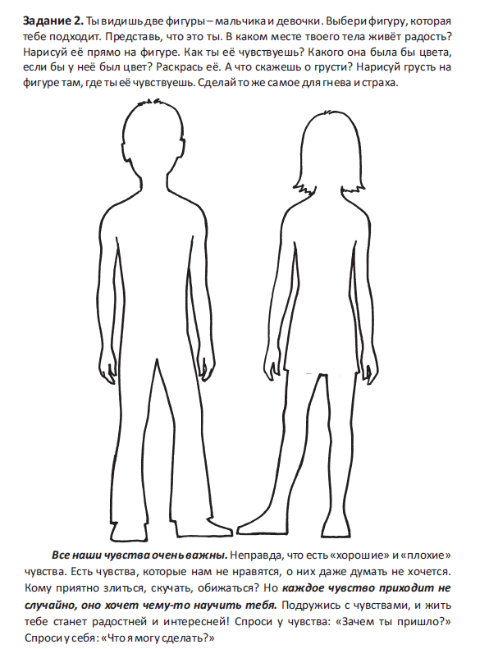

Приложение 3
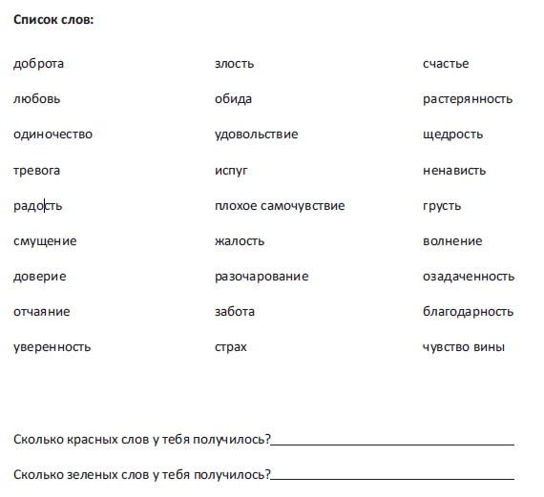

Приложение 3

